

ФЕДЕРАЛЬНОЕ ГОСУДАРСТВЕННОЕ АВТОНОМНОЕ ОБРАЗОВАТЕЛЬНОЕ УЧРЕЖДЕНИЕ ВЫСШЕГО ОБРАЗОВАНИЯ

Самарский национальный исследовательский

университет им.ак. С. П. Королева (Самарский университет)

Кафедра геоинформатики и информационной безопасности

Дисциплина: «Методы распознавания образов»

Отчёт

по лабораторной работе № 3

«Линейные классификаторы»

Вариант №15

Выполнили:

студенты группы [6512 100503D](https://vk.com/ibas6412)

Планкин А.В.

Загрутдинов Д.Р.

Проверила:

Денисова А.Ю.

Самара, 2020

Цель работы: изучение теоретических основ и экспериментальное исследование методов построения линейных классификаторов для распознавания образов.

Исходные параметры моделируемых нормальных распределений:

1. два файла данных, полученных в процессе выполнения лабораторной работы №1 и содержащих наборы двумерных нормально распределенных векторов признаков для ситуации равных корреляционных матриц; параметры этих законов распределения; параметры байесовского классификатора для ситуации равных корреляционных матриц из лабораторной работы №2;
2. два файла данных, полученных в процессе выполнения лабораторной работы №1 и содержащих наборы двумерных нормально распределенных векторов признаков для ситуации неравных корреляционных матриц; параметры этих законов распределения; параметры байесовского классификатора для ситуации неравных корреляционных матриц из лабораторной работы №2;
3. Объем выборки:

N =200

1. Математические ожидания трех наборов нормально распределенных случайных векторов:
$$\overline{M_{1}}=\left(\begin{matrix}0 \\ 1\end{matrix}\right), \overline{M_{2}}=\left(\begin{matrix}-1 \\ -1\end{matrix}\right).$$

2. Использованные корреляционные матрицы:

$B_{1}=\left(\begin{matrix}0,1 & 0 \\ 0 & 0,1\end{matrix}\right), B_{2}=\left(\begin{matrix}0,32 & 0 \\ 0,5 & 0,78\end{matrix}\right)$,

$B=\left(\begin{matrix}0,25 & 0 \\ 0 & 0,25\end{matrix}\right)$.

Графические изображения:

1. Построить линейный классификатор, максимизирующий критерий Фишера, для классов Ω0 и Ω1 двумерных нормально распределенных векторов признаков для случаев равных и неравных корреляционных матриц. Сравнить качество полученного классификатора с байесовским классификатором.

**Случай 1.** Обучающие выборки объема N=200 для двух бинарных векторов с равными корреляционными матрицами.

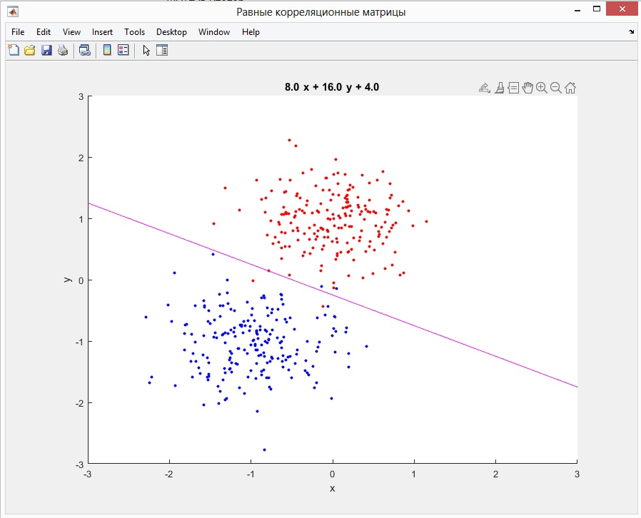

*Рисунок 1. Графическое изображение классификатора Фишера (черный) и Баессовского классификатора (красный)*

Вероятности ошибок для классификатора Фишера  
Вероятность ошибки первого рода = 0.020000  
Вероятность ошибки второго рода = 0.010000  
Классификатор Фишера: - 4.0*x - 8.0*y - 2.0  
Классификатор Байеса: 8.0*x + 16.0*y + 4.0

**Случай 2.** Обучающие выборки объема N=200 для двух бинарных векторов с неравными корреляционными матрицами.

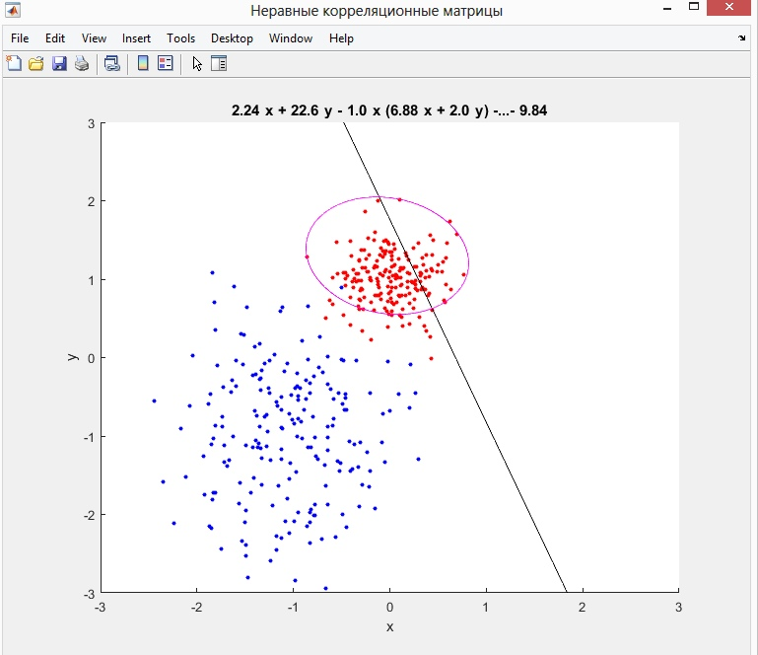

*Рисунок 2. Графическое изображение классификатора Фишера (черный) и Баессовского классификатора (красный)*

Вероятности ошибок для классификатора Фишера  
Вероятность ошибки первого рода = 0.810000  
Вероятность ошибки второго рода = 0.000000  
Классификатор Фишера: 3.24 - 1.84*y - 4.76*x  
Классификатор Байеса: 2.24*x + 22.6*y - 1.0*x*(6.88*x + 2.0*y) - 8.72*y^2 - 9.84

2. Построить линейный классификатор, минимизирующий среднеквадратичную ошибку, для классов Ω0 и Ω1 двумерных нормально распределенных векторов признаков для случаев равных и неравных корреляционных матриц. Сравнить качество полученного классификатора с байесовским классификатором и классификатором Фишера.

**Случай 3.** Обучающие выборки объема N=200 для двух бинарных векторов с равными корреляционными матрицами.

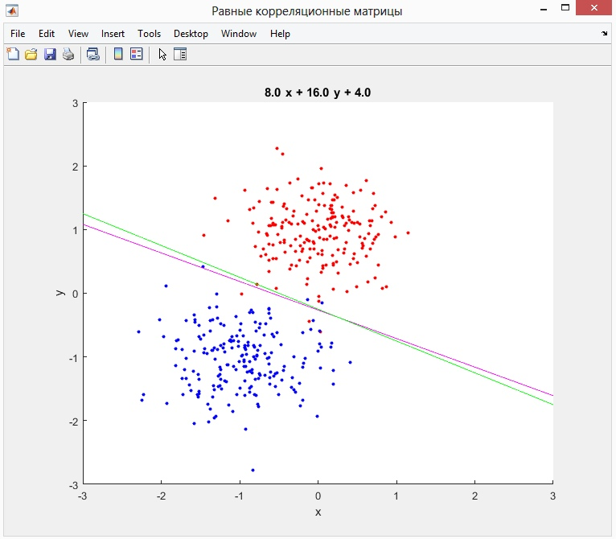

*Рисунок 3. Графическое изображение СКО-классификатора (черный) и Баессовского классификатора (красный)*

Вероятности ошибок для классификатора, минимизирующего СКО  
Вероятность ошибки первого рода = 0.015000  
Вероятность ошибки второго рода = 0.015000  
Классификатор минимизирующий СКО: 0.313*x + 0.698*y + 0.184  
Классификатор Байеса: 8.0*x + 16.0*y + 4.0

**Случай 4.** Обучающие выборки объема N=200 для двух бинарных векторов с неравными корреляционными матрицами.

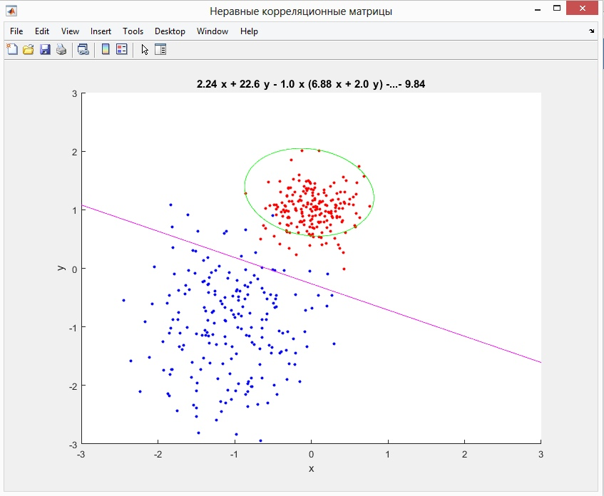

*Рисунок 4. Графическое изображение СКО-классификатора (черный) и Баессовского классификатора (красный)*

Вероятности ошибок для классификатора, минимизирующего СКО  
Вероятность ошибки первого рода = 0.000000  
Вероятность ошибки второго рода = 0.075000  
Классификатор минимизирующий СКО: 0.313*x + 0.698*y + 0.184  
Классификатор Байеса: 2.24*x + 22.6*y - 1.0*x*(6.88*x + 2.0*y) - 8.72*y^2 - 9.84

3. Построить линейный классификатор, основанный на процедуре Роббинса-Монро, для классов Ω0 и Ω1 двумерных нормально распределенных векторов признаков для случаев равных и неравных корреляционных матриц. Исследовать зависимость скорости сходимости итерационного процесса и качества классификации от выбора начальных условий и выбора последовательности корректирующих коэффициентов. Сравнить качество полученного классификатора с байесовским классификатором.

**Случай 5.** Обучающие выборки объема N=200 для двух бинарных векторов с равными корреляционными матрицами.

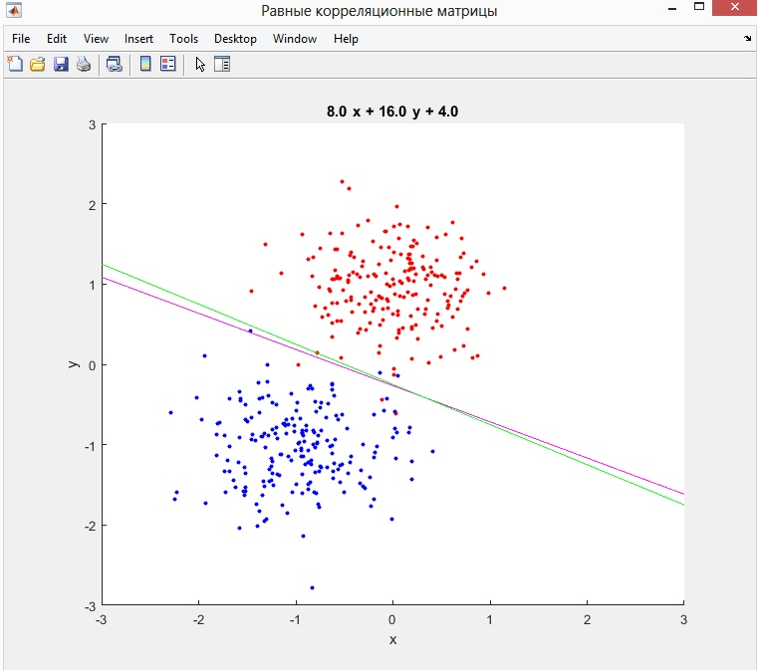

*Рисунок 5. Графическое изображениеклассификатора Роббинса-Монро (черный) и Баессовского классификатора (красный)*

Вероятности ошибок ЛК, основанного на процедуре Роббинса-Монро  
Вероятность ошибки первого рода = 0.015000  
Вероятность ошибки второго рода = 0.015000  
Линейный классификатор, основанный на процедуре Роббинса-Монро: 0.314*x + 0.697*y + 0.185  
Классификатор Байеса: 8.0*x + 16.0*y + 4.0

**Случай 6.** Обучающие выборки объема N=200 для двух бинарных векторов с неравными корреляционными матрицами.

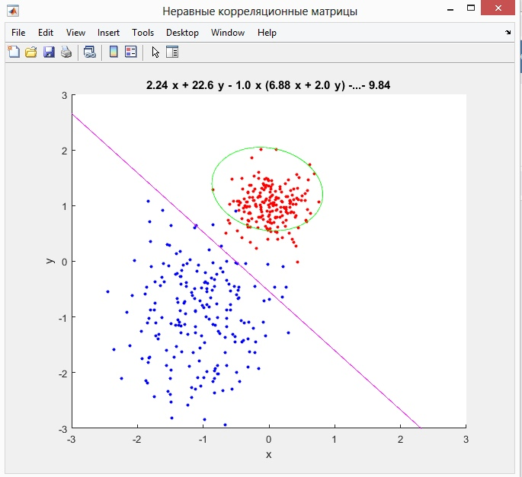

*Рисунок 6. Графическое изображение классификатора Роббинса-Монро (черный) и Баессовского классификатора (красный)*

Вероятности ошибок ЛК, основанного на процедуре Роббинса-Монро  
Вероятность ошибки первого рода = 0.000000  
Вероятность ошибки второго рода = 0.060000  
Линейный классификатор, основанный на процедуре Роббинса-Монро: 0.545*x + 0.512*y + 0.276  
Классификатор Байеса: 2.24*x + 22.6*y - 1.0*x*(6.88*x + 2.0*y) - 8.72*y^2 - 9.84